

重職者の手紙｜週刊誌
vol.04

＊深い泉story

１０年後の
世の中を変化させる
その何か

広告会社、サチ＆サチ(Saatchi ＆ Saatchi)-ディズニーよりさらにファンタスティックで、MITより賢くて、マイクロソフトよりさらに革新的な会社として、世界で最もセクシーなアイディア工場になることを目標にしているこの会社は、骨太な企業広告を捨てて、世界4位の広告会社として跳躍しているだけでなく、カーン国際広告祭賞をさらっていきました。

ところで、新聞で読んだこの創意的な会社の末端職員の採用エピソードが真に興味深かったのです。ニュージーランド支社の最終面接の時のことでしたが、一人の職員を選ぶために、志願者すべてにカメラ一つずつを渡し、二時間で「10年後、世の中を変化させるその何か」を撮して来なさいと言われたということです。

三十人の最終面接者が急いでばらばらと散って、二時間後、評価時間に面接官の視線を一度にひきつけた写真は、まさに-志願者自ら「自分自身」の顔を撮してきた写真だったということです。この写真の主人公が採用されたことは言うまでもないでしょう。自分自身の姿を撮してきたその志願者の考えも奇抜ですが、その写真を見て感心した会社の面接官が持っている洞察力に、より一層、感動します。

私たちはすでに、私たちの自らこの世を変化させる主人公(A Main Figure)であることを知っています。人生を改革して、文化を改革しながら、宗教を改革する私たちが、まさにこの時代の主役だというビッグなプライドを持っています。

このプライドは、創造主なる神様が私たちの主人でおられ、その方が私たちとともにおられるというインマヌエルの信仰から始まったことです。

ぱっぱと弾むような逆発想や、群衆をひきつけるカリスマで、自分だけのためのバベルの塔を築いて行っても、一時代を経て、消えうせていく存在ではなく、永遠な神様の御国、その国を千代まで継承して進むもう一つの主人公、私たちの次世代を立てていくのが、この時代の主人公である私たち自らの存在理由です。

10年後、しかも10年後‥‥‥‥、この世の中を変化させるその何かは、まさに私たち自らの存在理由を分かるようにしてくださった神様、その方が私たちにくださった福音の情熱です。

随筆家、イエス・サラン教会牧師夫人キム・ユスン
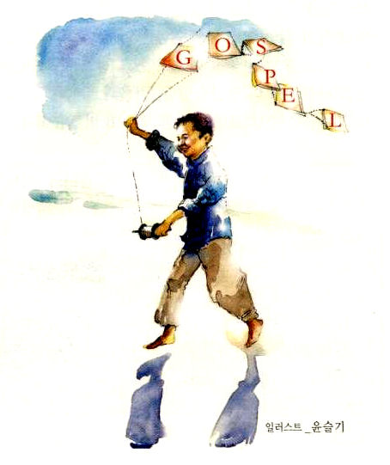

02 ２００８年２月１５日 第４号
* The Leader’s Time
一人あたり千、強国

神様は重職者に一つの地域、一つの国を生かす祝福をくださいました。

2.7%の塩分(Nacl)のために、海水は腐らないと言われています。世の中も全く同じでないでしょうか。歴史学者アーノルド・トインビーは、健全な創造的少数(CreativeMinority)がいる時、社会と文化は発展するようになるが、堕落した支配的少数がいる時、その社会は衰退して、没落するようになると話しました。

１人だけでも全体を考える正しい判断があれば、テアン半島の重油流出事故と利川（イチョン）の冷凍倉庫火災は起きなかったでしょう。ビル・ゲイツが開発したソフトウェア一つが、1年に数十億ドルの経済を引き込んで、数十万名の雇用を作り出すように、ひとりが一時代を生かしたり、一つの国を殺したりもします。

ノアが、たとえひとりだったとしても、暗やみ時代の文化を変え、洪水以後に新しい時代を開きました。アブラハムは、単独で道に出たのですが、全世界を生かす信仰の先祖になりました。イエス様は、この世に来られて12人の弟子を残して行かれたのですが、その創造的少数は、世界の歴史を変えてしましました。パウロと一緒にいた少数の弟子は、後にローマ文化を変えてしまいました。

時代ごとに神様は、一人の人を用いられました。神様は「私に罪を嫌って神様を愛する人12人だけ与えて下さい。そうすれば、英国を変えます。」と祈ったジョン・ウェスレイ(John Wesley)を用いられました。「スコットランドを私に与えて下さい。そうでなければ私に死を与えて下さい。」と祈ったジョン・ノックス(John Knox)に神様は答えられました。

重職者ひとりを一つの地域と一つの国を生かす主人公として召されました。私ひとりは弱いかもしれませんが、神様に召されたひとりは強いのです。

なぜなら、最初に神様がすでにみな準備しておかれたためです。「起きよ。光を放ちなさい!」起きて、闇の現場に福音の光を、神様が与えられた祝福を見せるだけで良いのです。

二つ目に、その時、息子と娘が喜びのうちに戻ってくるようになるので(RUTC)、経済が回復し(OMC)、時代と社会に必ず必要な教会が回復するでしょう。

三つ目に、「たとえあなたは小さい者のように見えても、千を成し遂げ、あなたは弱い者のように見えても強国を成し遂げるだろう(イザヤ60:22)」とおっしゃいました。それも神様が自らが時刻表に応じて成し遂げられると約束されました。これがまさに重職者が受ける祝福の基準で、青写真なのです。
文_柳光洙牧師

伝道者の祈り
私たちを救ってくださった神様に、今日も聖霊で
働いてくださって、新しい力を与えてくださること
を感謝します。神様がこの時代に願われること
をしっかりと知って、私たちが一生涯、生きてい
る間に、神様が願われることをすることができる
ように、知恵を与えてください。それで、教会らし
い教会となり、民族と世界を生かし、やみの現
場に起きて光を照らす正しい福音を味わわせて
ください。神様が与えられる力でするように、
神様が与えられるみことばに従って献身するよ
うに、神様が与えられる恵みで勝利するようにさ
せてください。それで、ただ福音だけ伝える伝道
弟子として、神様に栄光を帰すことができますよ
うに。イエス・キリストの御名によってお祈りしま
す。アーメン

２００８年２月１５日 第４号 03
*祝福の現場
ボストン・レポート（Boston Report）

ユ・アンチョル長老-彼は現在、コネチカット州立大学電算学科教授として在職中で、2007年6月事務長老として任職され、インマヌエルボストン教会に仕えている。ボストンは、世界の1%のエリートが集まる地域だ。ニューイングランド地域に、アメリカの5千の大学中、約500個の大学が集中しており、アイビーリーグ大学8個の中の半分とアメリカのTopの50の大学の中で20がこの地域にある。

Penn Stateで博士課程を終えて、L.A.地域の教授として来た後、私たち夫婦は、内的葛藤とうつ病で深刻な状況を迎えていた。そのような中、Penn Stateで共に信仰生活をしたイ・ジョンソン教授（現在、ハンドン大教授)夫婦の変化した姿と証しを聞いて、福音メッセージを聞き始め、私たち夫婦の人生は完全に変化し始めた。

約５年前、ボストンに福音を伝える教会が立てられ、2007年11月20日には、エリートを育てることができるボストンRUTC学舎開館礼拝をささげた。当時、私の経験では、信用社会である米国で、何の取り引きの実績もない団体が、100万ドルの貸し出しを受けるということは不可能なことだった。予想通り、すべての銀行は貸し出し要請を断って、そのような中、建物の契約の日は過ぎてしまった。

しかし、不思議なことが行われた。生まれてからずっとユダヤ教育を受けて、ボストン金融界で相当な位置があるデービッド ・ヒル(David Hill)というユダヤ人が、タラッパンの20の戦略を再検討してみて、私たちを手助けすると言ってきた。しかし、事はそのように思う通りにうまくは進まなかった。契約の日も過ぎて、それまで入れておいたお金もなくなってしまう状況になった。だめだという言葉にもかかわらず、無条件に銀行頭取と会わせてくれと電話をして、その翌日、デービッドに会った。それでも、銀行頭取とは連絡できなかった。

夕食の時間になって、一緒に食事をするのに、私の心の中に（主からの）「これまで契約金を渡しておいたのが、そんなに惜しいのか。旧約聖書を持ってキリストを知らないあの人が、目に入らないのか。」

と言われるような考えが頭をよぎった。「そうだ、どうせ学舎は買えないのだから、この人に福音を伝えよう。」わけもなく、紙を開いて、救いの道を説明した。おおまかに伝えたようだったが、その方がその場でイエス様を受け入れた。この方がどれくらいキリストというメッセージに衝撃を受けたのか、10分あまりの間、何も言えなかったのだが、その後に言う言葉が「このように簡単なことを‥‥私は聖書を持っていながらも、真の福音を知らなかった」と告白した。2時間ぐらい過ぎた時、銀行の頭取と連絡できたが、その銀行の頭取が言うのには、本当に不思議なことに、一時間前から何か融資をすべきだという気がして、書類を作っていたと言った。

救いの道を説明していた、ちょうどその時だった。テービッドが電話を切って「神様がすべての融資の門を防がれたのは、今日、私自身が命を得てから、この学舎を準備されるためだったようです。」と話した。

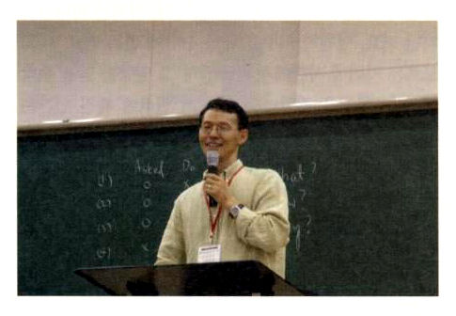
神様はいのちの運動のために、すべてのことをなさっていることを体験するようになった。事実、RUTCの学舎をする理由も、それではないだろうか。これがまさに契約のバトンで、この地域に、その子孫に、胸の奥深くに伝えられた初代教会の長老の家の姿ではないだろうかと思う。

04 ２００８年２月１５日 第４号
＊幸せを探しているあなたに
前世に罪が多くて？
そちらに行くと、いろいろな人に合うことができます。若い人から老人まで、犯罪者から中毒者まで、平凡な人から一時、優秀だった人生まで、会うことができます。彼らと対話をすれば、一番多く聞くようになる言葉が「前世に罪が多くて‥‥：という言葉です。1ケ月に、一回ずつ会う路上生活者の憩いの場での話しです。

私たちには前世があるのでしょうか。聖書は人生は一生だと話しています。それなら、人間が受ける不幸は、前世に罪が多いからではなく、私たちが解決することができない根本的な罪があるためではないでしょうか。

創造の原理 全てのものには創造の原理があります。魚は水の中に、木は根を地の中に、鳥は空中を飛び回りながら生きていく時、幸せなのが創造の原理です。聖書は、私たち人間も、神様とともにいる時に幸せなのが創造の原理だと語っています。魚が水を離れて、木の根が地から抜ける瞬間から、全てのものが不幸の条件になるように、人間も神様を離れる瞬間、すべての不幸は自分と関係なく、訪ねて来るようになるのです。

不幸の根 人々は不幸に出会うと、罪のためだと言います。聖書は、人間の罪を3つで話しています。そして、それがまさに人間の不幸の根であることを明らかにしています。

一番目、原罪です。原罪とは、私たちが犯した罪ではなく、アダムとエバが罪を犯した後から受け継がれてきた罪のことを言います。過去に、奴隷の家で子どもが生まれたら、奴隷になるようにです。原罪は、神様から離れた罪で、永遠に呪いを受けるしかない罪で、自分も知らない間にサタンに捕われて、その影響を受けるしかない、怖い罪です。それで、原罪に陥った人間は、サタンの働きで、呪いを受けるようになって、偶像崇拝、法事、お守り、占い、迷信、宗教などに陥って、苦しみを受け、子孫三代、四代まで呪いの遺産を伝える霊的な相続を残すようになります。

二番目、自分で犯す罪です。原罪の結果、人間にやってきた罪の性質と罪の欲求によって犯すようになる生活の中での罪です。

三番目、先祖の罪です。家系に受け継がれてきた偶像崇拝によって、子孫に災いを及ぼすしかない罪を言います。その結果、相続という言葉になるほど、家系に流れるおかしな呪いと災いが受け継がれて行くようになったのです。

「それなら、人間の不幸の根である罪を解決することはできないのでしょうか」

解決策 聖書は、はっきりと語っています。「しかし私たちがまだ罪人であったとき、キリストが私たちのために死んでくださったことにより、神は私たちに対するご自身の愛を明らかにしておられます。」(ローマ5:8)。神様を離れた罪を解決するために、神様が人間に神様に会う道を開いて下さいました(ヨハネ14:6)。人間に押し寄せてくる不幸と呪いの問題を解決してくださるために、十字架で私たちの罪の身代わりをして死んでくださいました(マルコ10:45)。そして、よみがえられることによって、罪の根本の根であるサタンの勢力をうち砕いて、解放される道を開いてくださいました(Ｉヨハネ3:8)。

その道がまさしく、イエス・キリストです。イエス・キリストを信じる瞬間、人間は罪と死の原理から、罪悪感と罪の力から解放されて(ローマ8:2)、神様とともにいる最も幸せな人生を生きていくようになります。

＊相談したい方は、こちらに連絡してください。

